FF_虚拟主站（导出文档）
FF_虚拟主站（导出文档） 1
1. FF虚拟主站 2
1.1. 主站通用信息 2
1.2. 主站中的模块信息 2
1.3. 模块中的参数信息 2
2. 设计方案 2
2.1. 主站的通信信息 2
2.2. 主站的模块信息 2
2.3. 参数信息 2
3. 虚拟主站的使用 2
3.1. 主站显示 2
3.2. 主站的调用 2
3.3. 下装数据 2

FF虚拟主站

主站通用信息
主站通用信息包括平台标识、通用数据、参数信息、模块信息、以及协议数据。因此虚构主站设备，就必须相应的构造以上信息，主站设备的参数信息：目前只有MIB参数，通过MIB类强行构造，后期如需要修改个别参数，可在该类中进行初始化修改。MIB构造如下图：
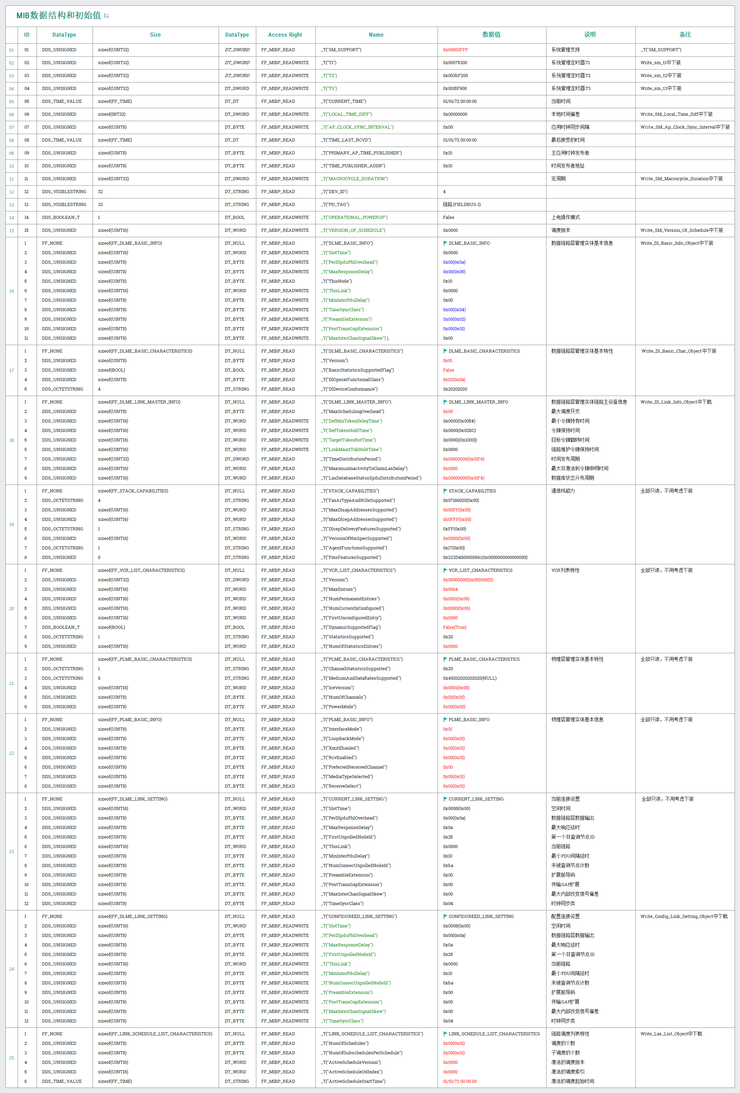

主站中的模块信息
根据需求分析，主站模块目前只需一个功能块，该功能是24个数字输入和24个数字输出模块，模块名：AIO，通过对FF协议和硬件配置的了解，虚拟此模块需要CFF虚构基本信息，通过模块的参数信息构建该模块的通道，一个引脚有两个通道，分别是STATUS和VALUE通道，STATUS通道表示该通道的状态，占一个字节，VALUE通道表示具体的值，占4个字节，故构造24个输入和24个输出引脚需构造48个数字输入通道和48数字个输出通道。AIO块的参数虚构在1.3中详细叙说

模块中的参数信息
由于通道是有参数构造出来的，所以48个数字输入通道和48个数字输出通道的构造，就需要24个输入参数和24个输出参数，每个参数中包括两个子参数分别表示STATUS和VALUE，每个参数主要包括信息：参数名、参数ID、参数名ID、参数标签、帮助信息、参数类型大小、读写方式、参数类型、以及子参数信息等

设计方案

主站的通用信息
主站通用信息的构造是通过FF_CFFDEVICE类虚构的，FF_CFFDEVICE通过解析LINKMASTER.CFF文件的虚构，该文件包括了FF协议相关的信息内容，主要有：文件头信息、设备头信息、网络字典目录、网络VCR信息、虚拟设备字典目录、以及相应的模块信息。
2.1.1 虚拟主站CFF的主要内容如下：
文件头：
[File Header]
Description = "This is a Capabilities File for LinkMaster Device"
FileType = CapabilitiesFile
FileDate = 2020,05,06
CffVersion = 1,0

设备头信息：
[Device Header]
DeviceName = "LinkMaster"
CommGroup = 3
CommClass = Class32
CommSubClass = Class3LinkMaster+Class3Publisher
DeviceClass = LINKMASTER

虚拟设备1之MIB信息
[Device VFD 1] // Management VFD
VendorName = "HollySys Inc"
ModelName = "MIB"
Revision = "1.0"
VersionOD = 0x01
ProfileNumber = 0x4d47

虚拟设备2信息
[Device VFD 2] // FB VFD
VendorName = "HollySys Inc"
ModelName = "FIELDBUS"
Revision = "1.0"
VersionOD = 0x01
ProfileNumber = 0x0000

虚拟设备2字典目录
[VFD 2 OD Directory]
OdIndexForStartingActionObject = 0
NumberOfActionObjects = 0
OdIndexOfTheStartingLinkObjectInTheVfd = 750
NumberOfLinkObjectsInTheVfd = 22
OdIndexOfTheStartingAlertObjectInTheVfd = 800
NumberOfAlertObjectsInTheVfd = 3
OdIndexOfTheStartingTrendObjectInTheVfd = 850
NumberOfTrendObjectsInTheVfd = 0x10
OdIndexOfTheStartingDomainObjectInTheVfd = 0
NumberOfDomainObjectsInTheVfd = 0
DirectoryIndexForTheResourceBlock = 0x17
NumberOfResourceBlocksInTheVfd = 1
DirectoryRevisionNumber = 2
NumberOfDirectoryObjects = 1
TotalNumberOfDirectoryEntries = 0xf
DirectoryIndexOfFirstCompositeListReference = 17
NumberOfCompositeListReference = 3
DirectoryIndexForTheFirstTransducerBlockPointer = 25
NumberOfTransducerBlocksInTheVfd = 1
DirectoryIndexForTheFirstFunctionBlockPointer = 27
NumberOfFunctionBlocksInTheVfd = 1

功能块信息
[VFD 2 Function Block 1]
DD_ITEM = 0x800201F0
NUM_OF_PARMS = 31
NUMBER_VIEW_3 = 1
NUMBER_VIEW_4 = 1
PROFILE = 0x102
PROFILE_REVISION = 0x0001
EXECUTION_TIME = 960
BLOCK_INDEX = 350
VIEWS_INDEX = 910
//BLOCK_TYPE = AIO
2.1.2 CFFDEVICE构造
通过GetProtocolFilePath(“LINKMASTER”)函数虚构CFFDEVICE对象，通过GetHWDeviceCommonData()构造设备的通用信息。代码流程如下：
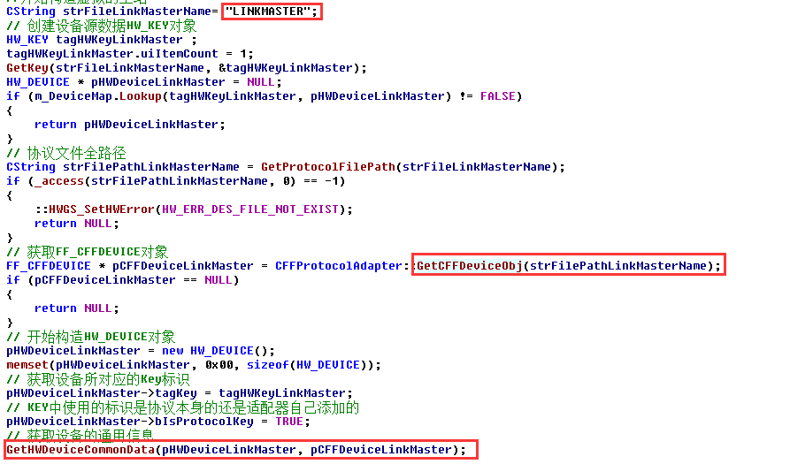

主站的模块信息
主站模块信息构造是通过函数GetLinkMasterBlock()虚构，该函数的参数HW_DVICE、FF_CFFDEVICE、uiAddress，HW_DVICE是要虚构的设备，FF_CFFDEVICE是需要HW_DVICE。要的CFF设备信息，uiAddress是虚构模块对应的设备地址。设备模块有三种（资源块、转换块、以及功能块），所有模块的接口已预留，根据需求目前只设计功能块，因此目前只实现的功能的虚构，通过函数FillLinkMaster_MODULE（）实现。

参数信息
参数信息是通过FF_GetLinkMasterParam()函数实现。该函数虚构了96个输入和输出参数、以及10个其他参数，其他参数是通过FF_GetLinkMasterOtherParam()函数实现的，参数的名称是通过IN_和OUT_表示的，地址是通过SYM文件的符号表确定的，从目前的调研中发现，所有FF设备的SYM符号表对应符合和地址是相同的，因此我们虚拟模块参数时，参数的地址完全可以SYM文件中地址填写。
各个FF设备参数数据的对比，如下图
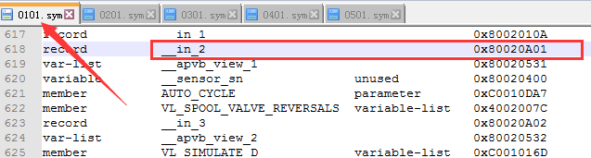
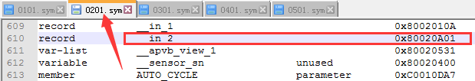
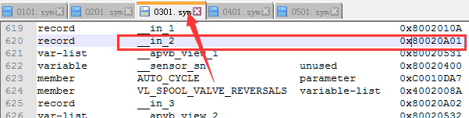
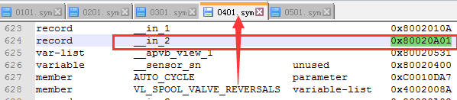
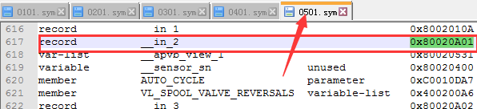

虚拟主站的使用

主站信息的显示
3.1.1 主站信息的显示有两种方案：方案1是直接虚拟一个FF从站，通过GetLinkMasterData（）函数实现数据源的构建，通过CreateSlave()创建。效果如下图所示：
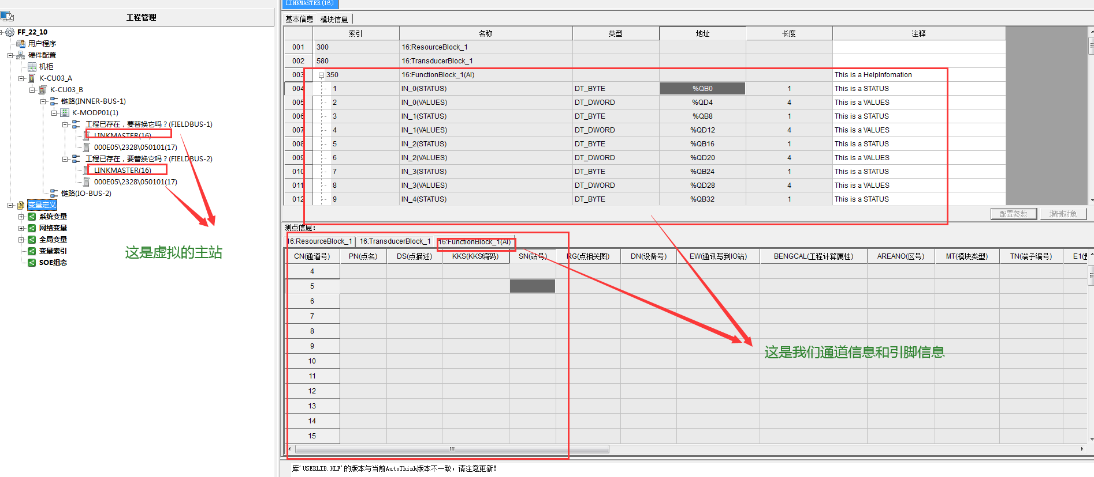

3.1.2 方案2：将主站的模块的信息存放到FIELDBUS链路中，效果如下：
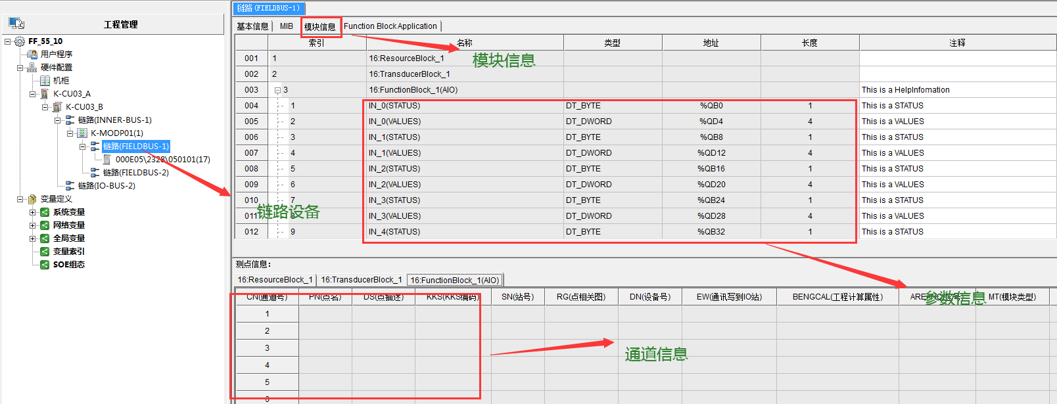

3.2 组态数据
组态数据目前分两大块：FF设备的组态数据和DCS组态数据，FF设备的下装的数据目前赵工已经设计完成，下装流程是按照硬件配置的树形结构进行下装的，通过遍历树形结构中不同的设备，分别填写CFG数据结构。CFG数据的遍历流程如下图：
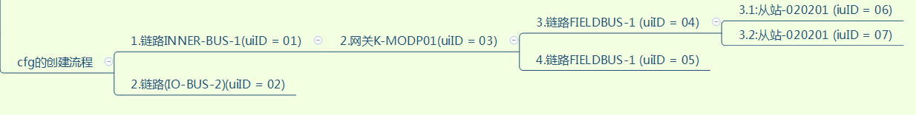
由于CFG中的特殊数据是组态数据的主要部分，目前FF主站设备只下装调度表，FF从站中下装组态数据，而从站中的特殊数据主要包括字典部分和组态数据部分，组态数据部分是特殊数据的核心内容，里边包含了VCR信息（控制器、主站、从站）、功能块信息、连接信息、模块索引信息、功能块的输入输出信息、功能块参数信息等。
3.3 两种方案的下装数据
3.3.1 主站当从站方案
如果把主站当做一个特殊的FF从站进行处理，那么下装数据完全可以按照目前的下装流程进行下装，所有的设备的CFG数据结构不变，只是在原有基础上多了一个FF从站，及多了一个特殊从站的CFG数据，该数据中包含了字典部分和组态数据，组态数据和其他从站的组态数据没有区别，只是该从站设备的通道地址是DCS引脚地址，软件后台编写了一个地址映射表提供给RTS取值。
3.3.2 主站当主站
主站当主站的意思是：将主站的模块信息放到链路FIELDBUS链路中，不需要额外虚拟一个主站，在当前的FIELDBUS链路上增加一个功能块，该功能块实质是封装了DCS的模块信息。如果用该方案实现混合组态，下装数据则需要做调整，因为目前FIELDBUS链路的下装数据，没有下装特殊数据，只是下装了调度表，而且调度表信息应该要进行调整，如果下装数据做调整，则需要和协议栈那边讨论，是以何种方式进行编写数据。

